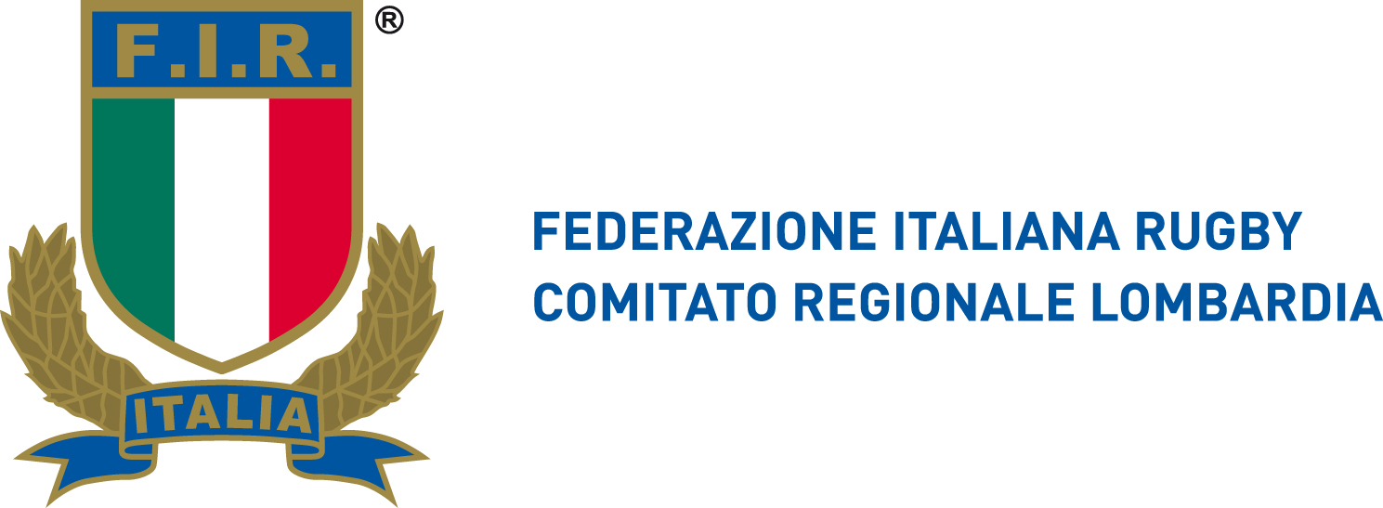

Prot.1661/12 Milano, 05 marzo 2015
Spett. le Federazione Italiana Rugby Ufficio Centro Studi Roma
Alle Società
Ai Tecnici
Loro indirizzi
OGGETTO: CORSI AGGIORNAMENTO 1° LIVELLO – ORIO 24.03.15 - VARESE 25.03.15
La presente per informare che sono stati programmati due corsi di aggiornamento di 1° livello presso le seguenti sedi:
- MARTEDÌ 24 MARZO ORE 19.00 PRESSO L’AUDITORIUM CIVICO IN VIA DE AMICIS, ORIO AL SERIO
ARGOMENTO: PROGRESSIONE DIDATTICA DEL PLACCAGGIO
DOCENTE: ENRICO ARBOSTI
- MERCOLEDÌ 25 MARZO PRESSO IL CAMPO "A. LEVI" DI GIUBIANO, VIA SALVORE 6 VARESE
Orario: 18.00-20.00 (1^ ora parte teorica, 2^ ora parte pratica sul campo con gli atleti del CDF di Varese), ritrovo partecipanti ore 17.50.
ARGOMENTO: DIFESA DA LANCIO DEL GIOCO - PRINCIPI
DOCENTI: STEFANO ROMAGNOLI E ANDREA DI GIANDOMENICO
Inviare le iscrizioni con il modulo allegato tramite fax 02.91.91573 o
E-Mail info@rugbylombardia.com .
Cordiali saluti
Il Presidente del C.R. Lombardo
Angelo Bresciani

